

**Ұзынкөл ауданының бағалау аймақтарының шекаралары және жер учаскелері үшін төлемақының базалық ставкаларына түзету коэффициенттерін бекіту туралы**

***Күшін жойған***

Қостанай облысы Ұзынкөл ауданы мәслихатының 2017 жылғы 11 желтоқсандағы № 156 шешімі. Қостанай облысының Әділет департаментінде 2018 жылғы 3 қаңтарда № 7442 болып тіркелді. Күші жойылды - Қостанай облысы Ұзынкөл ауданы мәслихатының 2023 жылғы 6 желтоқсандағы № 52 шешімімен

      Ескерту. Күші жойылды - Қостанай облысы Ұзынкөл ауданы мәслихатының 06.12.2023 № 52 шешімімен (алғашқы ресми жарияланған күнінен кейін күнтізбелік он күн өткен соң қолданысқа енгізіледі).

      2003 жылғы 20 маусымдағы Қазақстан Республикасы Жер кодексінің 11-бабы 1-тармағына сәйкес Ұзынкөл аудандық мәслихаты ШЕШІМ ҚАБЫЛДАДЫ:

      1. Осы шешiмнiң 1, 2-қосымшаларына сәйкес Ұзынкөл ауданының бағалау аймақтарының шекаралары және жер учаскелерi үшiн төлемақының базалық ставкаларына түзету коэффициенттерi бекiтiлсiн.

      2. Мәслихатының 2014 жылғы 11 шілдедегі № 208 "Ұзынкөл ауданы жер учаскелері үшін төлемақының базалық ставкаларына түзету коэффициенттерін белгілеу туралы" шешімінің (Нормативтік құқықтық актілерді мемлекеттік тіркеу тізілімінде № 4967 тіркелген, 2014 жылғы 14 тамызда "Нұрлы жол" газетінде жарияланған) күші жойылды деп танылсын.

      3. Осы шешім алғашқы ресми жарияланған күнінен кейін күнтізбелік он күн өткен соң қолданысқа енгізіледі.

|  |  |
| --- | --- |
| *Кезектен тыс*  *сессиясының төрайымы* | *Ж. Тынынбаева* |
| *Аудандық*  *мәслихаттың хатшысы* | *А. Бараншина* |

      КЕЛІСІЛДІ

      "Ұзынкөл ауданың жер қатынастары

      бөлімі" мемлекеттік мекемесінің басшысы

      _______________________ Е. Муржакупов

|  |  |
| --- | --- |
|  | Мәслихаттың 2017 жылғы 11 желтоқсандағы № 156 шешіміне 1-қосымша |

**Қостанай облысы Ұзынкөл ауданының бағалау аймақтарының шекаралары**

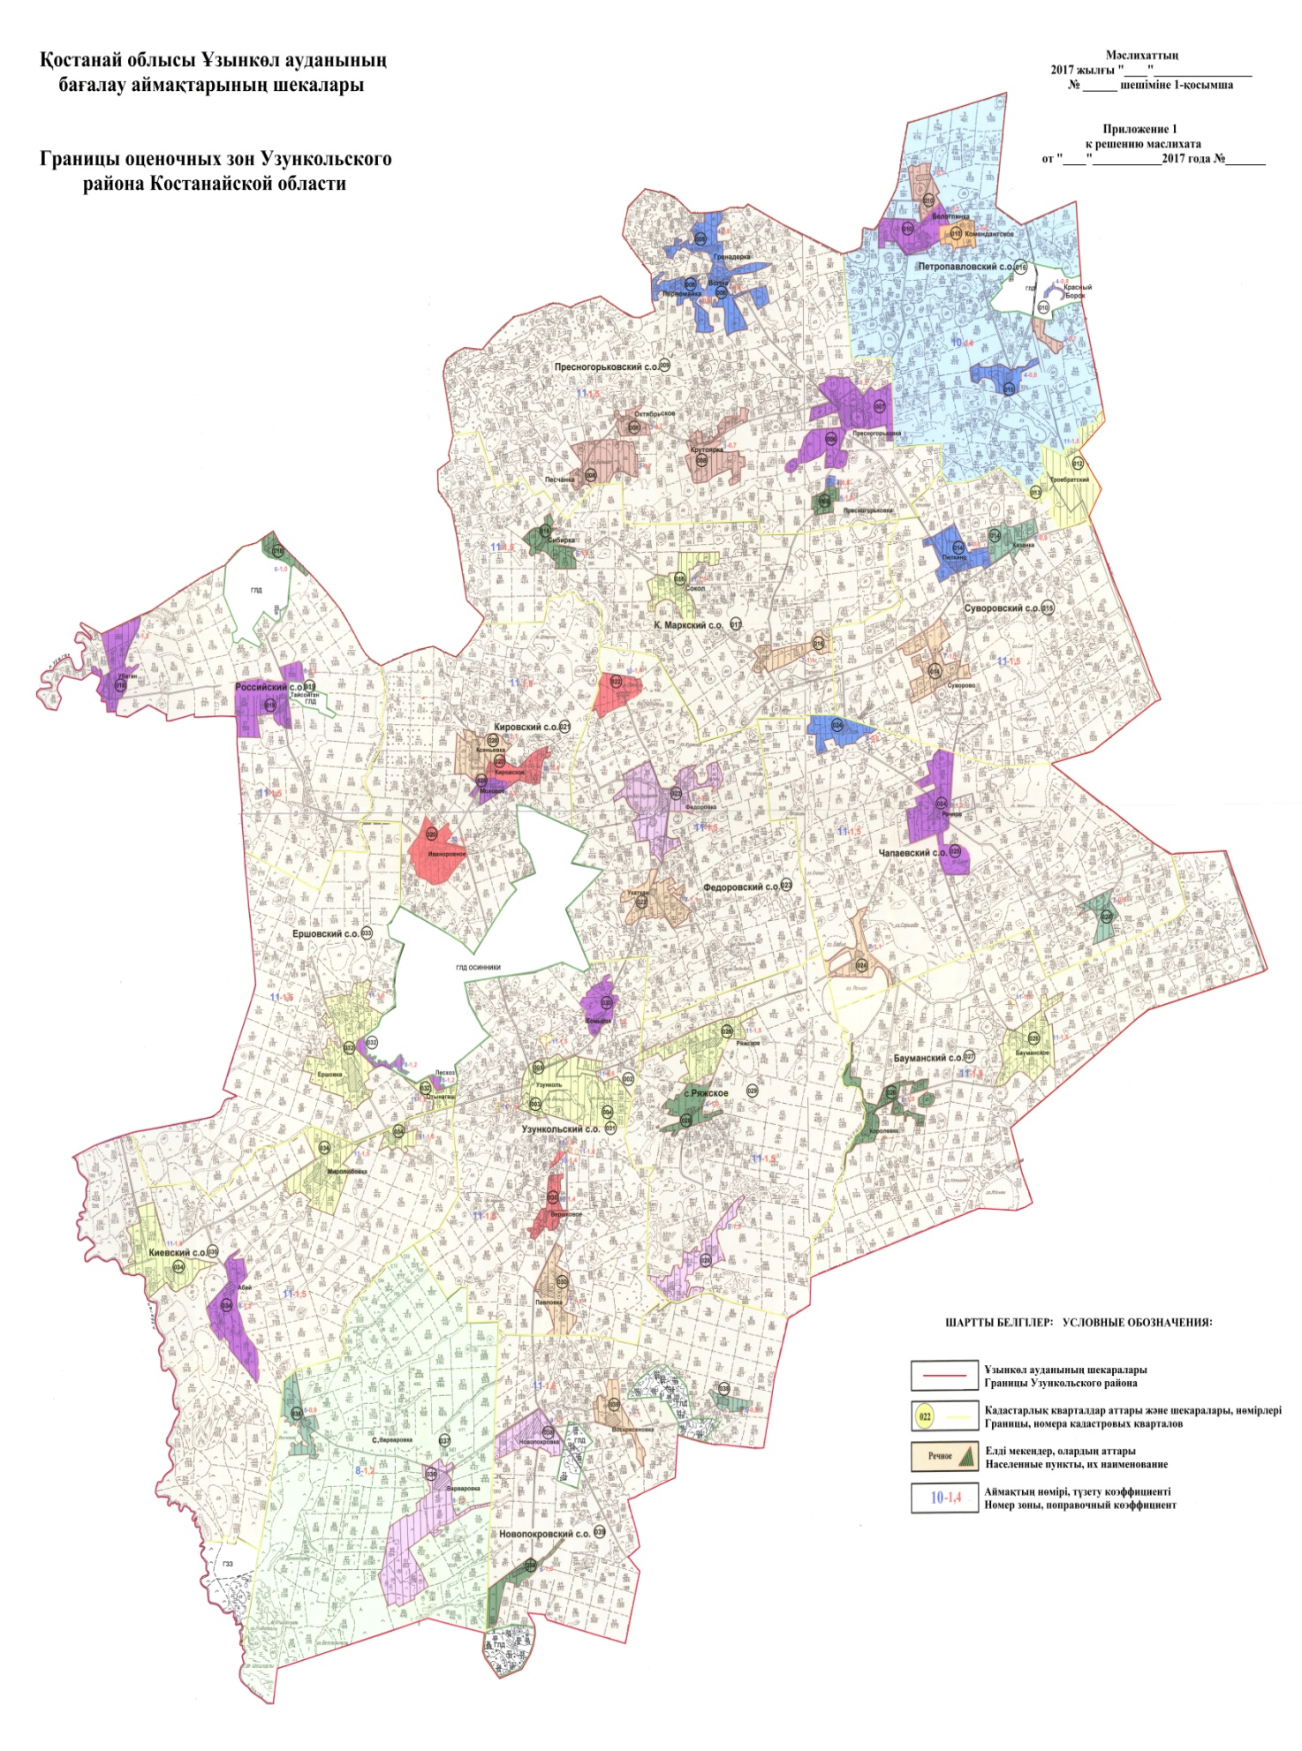

|  |  |
| --- | --- |
|  | Мәслихаттың 2017 жылғы 11 желтоқсандағы № 156 шешіміне 2-қосымша |

**Қостанай облысы Ұзынкөл ауданының жер учаскелері үшін төлемақының базалық ставкаларына түзету коэффициенттері**

|  |  |
| --- | --- |
| Бағалау аймағының нөмірі | Жер учаскелері үшін төлемақының базалық ставкаларына түзету коэффициенттері |
| 1 | 0,5 |
| 2 | 0,6 |
| 3 | 0,7 |
| 4 | 0,8 |
| 5 | 0,9 |
| 6 | 1,0 |
| 7 | 1,1 |
| 8 | 1.2 |
| 9 | 1,3 |
| 10 | 1,4 |
| 11 | 1,5 |

© 2012. Қазақстан Республикасы Әділет министрлігінің «Қазақстан Республикасының Заңнама және құқықтық ақпарат институты» ШЖҚ РМК